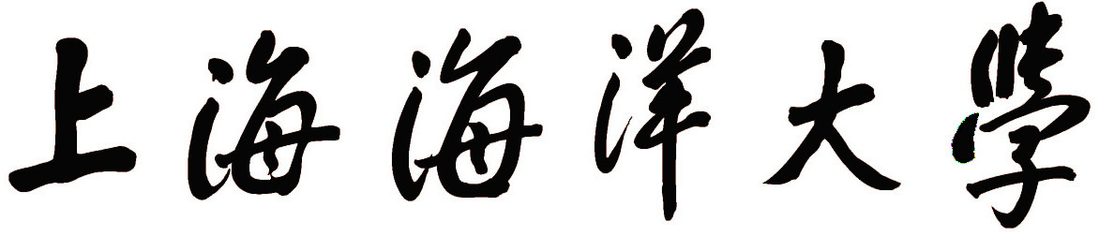

实习教学先进个人
申 请 表

教师姓名：
所属学院：
所属基层教学组织：

填表日期： 年 月 日

教师姓名 |  |  | 职称 |  | 学历/学位
年龄 |  |  | 所属学院 |  | 所属基层教学组织
从事实习教学工作简况：
根据沪海洋教[2010]11号文“关于印发《上海海洋大学实习教学先进个人评选办法》的通知”中的申报条件填写。

主要事迹介绍：

学院  推荐  意见 |  | 签名： （盖章） 年 月 日
教务处  审定  意见 |  | 签名： （盖章） 年 月 日
注：详细材料可另附

